ТЕХНИЧЕСКАЯ СПЕЦИФИКАЦИЯ
на оказание услуг по реставрации (перетяжке) кожаных диванов
1. ЗАКАЗЧИК
Параметр | Значение
Полное наименование | Государственное коммунальное казенное предприятие «Актауский технологический колледж сервиса» Управления образования Мангистауской области (ГККП «АТКС») общежитие
БИН | 860440000021
Адрес | Республика Казахстан, Мангистауская область, г. Актау, 17 микрорайон, здание 118

2. ПРЕДМЕТ ЗАКУПКИ
Параметр | Значение
Наименование услуг | Услуги по реставрации и перетяжке мягкой мебели (диванов)
Количество объектов | 8 (восемь) штук
Адрес объекта | Мангистауская область, г. Актау, 17 микрорайон, здание 118 (здание общежития)
Место выполнения работ | Производственная база Поставщика (вывоз и обратная доставка — силами и за счет Поставщика)
Срок выполнения | В течение 20 (двадцати) календарных дней с даты заключения договора
Гарантийный срок | 12 месяцев с даты подписания акта приема-передачи выполненных работ

3. ТРЕБОВАНИЯ К МАТЕРИАЛАМ
Для качественной реставрации диванов Поставщик использует материалы, соответствующие следующим требованиям:
Параметр | Значение
Материал обивки | Экокожа повышенной прочности (микрофибра или полиуретан PU на плотной основе); материал дышащий, экологически безопасный, тактильно приятный
Толщина обивочного материала | Не менее 1,1–1,2 мм
Цвет | Черный (матовый или полуматовый — по согласованию с Заказчиком)
Износостойкость | Не менее 50 000 циклов по тесту Мартиндейла
Эксплуатационные свойства | Устойчивость к истиранию, разрыву, выцветанию и воздействию дезинфицирующих средств
Наполнитель (при необходимости замены) | Пенополиуретан (ППУ) повышенной плотности марки HR или ST, плотность не менее 30–35 кг/м³ — для восстановления формы сидений и спинок
Подкладочный материал | Спанбонд или синтепон плотностью 100–200 г/м² — формообразующий слой между ППУ и экокожей
Нити | Высокопрочные армированные нити (капроновые или полиэфирные), устойчивые к растяжению
Крепеж | Скобы для пневмостеплера из нержавеющей или оцинкованной стали

4. ЭТАПЫ И СОСТАВ ВЫПОЛНЯЕМЫХ РАБОТ
№ | Этап | Содержание работ
1 | Демонтаж и дефектовка | Разборка диванов, снятие старой обивки, проверка целостности деревянного каркаса, пружинных блоков и элементов крепления.
2 | Ремонт каркаса и замена наполнителя | Укрепление несущих узлов каркаса (при обнаружении дефектов). Локальная или полная замена просевшего пенополиуретана для восстановления первоначальной эргономики дивана.
3 | Раскрой и пошив | Изготовление новых чехлов из черной экокожи строго по лекалам оригинальной обивки с сохранением декоративных швов и утяжек.
4 | Обивка (обойные работы) | Профессиональная натяжка и фиксация новых чехлов на каркасе без перекосов, морщин и складок.
5 | Сборка и контроль качества | Финишная сборка диванов, проверка работы механизмов (при наличии) и визуальный контроль качества швов.

5. ОРГАНИЗАЦИЯ ПРОЦЕССА И ЛОГИСТИКА
- Поставщик своими силами и за свой счет осуществляет вывоз диванов с объекта Заказчика, транспортировку в цех и обратную доставку после реставрации.
- Поставщик аккуратно выполняет погрузочно-разгрузочные работы, исключая повреждение дверных проемов, стен и лифтов в здании общежития Заказчика.
- Все работы по разборке, перетяжке и сборке проводятся исключительно на производственной базе Поставщика. Расходы на топливо, транспорт и грузчиков полностью несет Поставщик.
- До начала раскроя Поставщик предоставляет Заказчику образцы экокожи черного цвета для окончательного утверждения текстуры и плотности.
6. СРОКИ, ПРИЕМКА И ГАРАНТИЯ
- Срок выполнения работ — в течение 20 (двадцати) календарных дней с даты заключения договора.
- Приемка выполненных работ оформляется актом приема-передачи выполненных работ, подписанным сторонами, после возврата всех 8 диванов на объект Заказчика.
- Гарантийный срок — 12 месяцев с даты подписания акта. В течение гарантийного срока Поставщик за свой счет устраняет выявленные дефекты обивки, швов, наполнителя и каркаса, возникшие не по вине Заказчика.
7. ИТОГОВЫЕ ТЕХНИЧЕСКИЕ ПОКАЗАТЕЛИ
Показатель | Значение
Количество диванов | 8 шт.
Материал обивки / цвет | Экокожа (микрофибра или PU), черная
Толщина экокожи | Не менее 1,1–1,2 мм
Износостойкость (тест Мартиндейла) | Не менее 50 000 циклов
Плотность ППУ (при замене) | Не менее 30–35 кг/м³ (HR или ST)
Вывоз и обратная доставка | Силами и за счет Поставщика
Срок выполнения | 20 календарных дней с даты заключения договора
Гарантия | 12 месяцев с даты подписания акта

Все расходы, связанные с выполнением работ/оказанием услуг, включены в стоимость лота, дополнительная оплата не производится.
Контактный телефон: +7 701 918 94 63
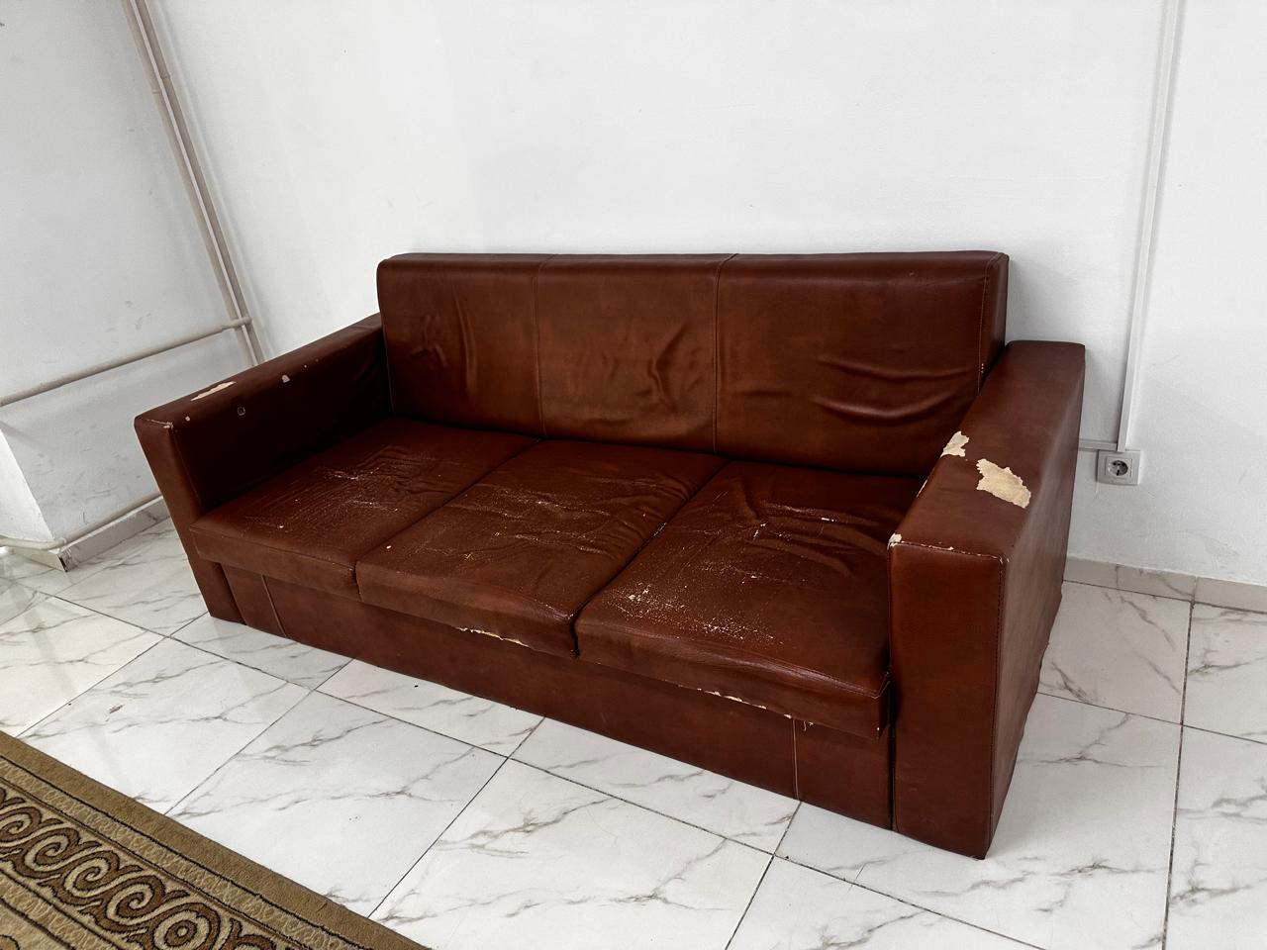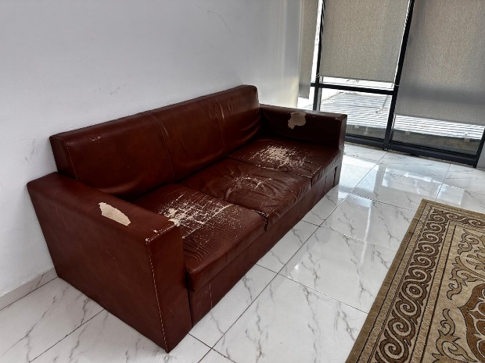
ТЕХНИКАЛЫҚ ЕРЕКШЕЛІК
былғары диван-орындықтарды қалпына келтіру (қаптамасын ауыстыру) қызметтерін көрсетуге
1. ТАПСЫРЫС БЕРУШІ
Параметр | Мәні
Толық атауы | Маңғыстау облысы білім басқармасының «Ақтау технологиялық сервис колледжі» мемлекеттік коммуналдық қазыналық кәсіпорны («АТСК» МКҚК), жатақхана
БСН | 860440000021
Мекенжайы | Қазақстан Республикасы, Маңғыстау облысы, Ақтау қ., 17 шағын аудан, 118 ғимарат

2. САТЫП АЛУ ПӘНІ
Параметр | Мәні
Қызметтердің атауы | Жұмсақ жиһазды (диван-орындықтарды) қалпына келтіру және қаптамасын ауыстыру қызметтері
Объектілер саны | 8 (сегіз) дана
Объектінің мекенжайы | Маңғыстау облысы, Ақтау қ., 17 шағын аудан, 118 ғимарат (жатақхана ғимараты)
Жұмыстарды орындау орны | Жеткізушінің өндірістік базасы (әкету және кері жеткізу — Жеткізушінің күшімен және есебінен)
Орындау мерзімі | Шарт жасалған күннен бастап 20 (жиырма) күнтізбелік күн ішінде
Кепілдік мерзімі | Орындалған жұмыстарды қабылдау-тапсыру актісіне қол қойылған күннен бастап 12 ай

3. МАТЕРИАЛДАРҒА ҚОЙЫЛАТЫН ТАЛАПТАР
Диван-орындықтарды сапалы қалпына келтіру үшін Жеткізуші мынадай талаптарға сәйкес келетін материалдарды пайдаланады:
Параметр | Мәні
Қаптама материалы | Беріктігі жоғары экобылғары (микрофибра немесе тығыз негіздегі PU полиуретан); материал ауа өткізетін, экологиялық қауіпсіз, ұстағанда жағымды
Қаптама материалының қалыңдығы | Кемінде 1,1–1,2 мм
Түсі | Қара (күңгірт немесе жартылай күңгірт — Тапсырыс берушімен келісу бойынша)
Тозуға төзімділігі | Мартиндейл сынағы бойынша кемінде 50 000 цикл
Пайдалану қасиеттері | Үйкелуге, жыртылуға, түссізденуге және дезинфекциялаушы құралдардың әсеріне төзімділік
Толтырғыш (ауыстыру қажет болған жағдайда) | HR немесе ST маркалы тығыздығы жоғары пенополиуретан (ППУ), тығыздығы кемінде 30–35 кг/м³ — отырғыштар мен арқалықтардың пішінін қалпына келтіру үшін
Астар материалы | Тығыздығы 100–200 г/м² спанбонд немесе синтепон — ППУ мен экобылғары арасындағы пішін түзетін қабат
Жіптер | Созылуға төзімді, беріктігі жоғары арматураланған жіптер (капрон немесе полиэфир)
Бекіткіштер | Тот баспайтын немесе мырышталған болаттан жасалған пневмостеплерге арналған қапсырмалар

4. ОРЫНДАЛАТЫН ЖҰМЫСТАРДЫҢ КЕЗЕҢДЕРІ МЕН ҚҰРАМЫ
№ | Кезең | Жұмыстардың мазмұны
1 | Бөлшектеу және ақауларды анықтау | Диван-орындықтарды бөлшектеу, ескі қаптаманы алу, ағаш қаңқаның, серіппелі блоктардың және бекіту элементтерінің бүтіндігін тексеру.
2 | Қаңқаны жөндеу және толтырғышты ауыстыру | Қаңқаның көтергіш тораптарын нығайту (ақаулар анықталған жағдайда). Диван-орындықтың бастапқы эргономикасын қалпына келтіру үшін шөгіп кеткен пенополиуретанды ішінара немесе толық ауыстыру.
3 | Пішу және тігу | Сәндік тігістер мен тартпаларды сақтай отырып, бастапқы қаптаманың үлгілері бойынша қатаң түрде қара экобылғарыдан жаңа қаптар дайындау.
4 | Қаптау (жиһаз қаптау жұмыстары) | Жаңа қаптарды қаңқаға қисайтусыз, мыжылусыз және қатпарларсыз кәсіби тартып, бекіту.
5 | Жинау және сапаны бақылау | Диван-орындықтарды түпкілікті жинау, механизмдердің (бар болса) жұмысын тексеру және тігістердің сапасын көзбен бақылау.

5. ПРОЦЕСТІ ҰЙЫМДАСТЫРУ ЖӘНЕ ЛОГИСТИКА
- Жеткізуші өз күшімен және өз есебінен диван-орындықтарды Тапсырыс берушінің объектісінен әкетуді, цехқа тасымалдауды және қалпына келтіруден кейін кері жеткізуді жүзеге асырады.
- Жеткізуші Тапсырыс берушінің жатақхана ғимаратындағы есік ойықтарын, қабырғаларды және лифтілерді зақымдамай, тиеу-түсіру жұмыстарын ұқыпты орындайды.
- Бөлшектеу, қаптамасын ауыстыру және жинау бойынша барлық жұмыстар тек Жеткізушінің өндірістік базасында жүргізіледі. Жанармай, көлік және жүк тиеушілер шығыстарын толығымен Жеткізуші көтереді.
- Пішу басталғанға дейін Жеткізуші текстура мен тығыздықты түпкілікті бекіту үшін Тапсырыс берушіге қара түсті экобылғары үлгілерін ұсынады.
6. МЕРЗІМДЕР, ҚАБЫЛДАУ ЖӘНЕ КЕПІЛДІК
- Жұмыстарды орындау мерзімі — шарт жасалған күннен бастап 20 (жиырма) күнтізбелік күн ішінде.
- Орындалған жұмыстарды қабылдау барлық 8 диван-орындық Тапсырыс берушінің объектісіне қайтарылғаннан кейін тараптар қол қойған орындалған жұмыстарды қабылдау-тапсыру актісімен ресімделеді.
- Кепілдік мерзімі — актіге қол қойылған күннен бастап 12 ай. Кепілдік мерзімі ішінде Жеткізуші Тапсырыс берушінің кінәсінсіз туындаған қаптаманың, тігістердің, толтырғыштың және қаңқаның анықталған ақауларын өз есебінен жояды.
7. ҚОРЫТЫНДЫ ТЕХНИКАЛЫҚ КӨРСЕТКІШТЕР
Көрсеткіш | Мәні
Диван-орындықтар саны | 8 дана
Қаптама материалы / түсі | Экобылғары (микрофибра немесе PU), қара
Экобылғарының қалыңдығы | Кемінде 1,1–1,2 мм
Тозуға төзімділігі (Мартиндейл сынағы) | Кемінде 50 000 цикл
ППУ тығыздығы (ауыстырған жағдайда) | Кемінде 30–35 кг/м³ (HR немесе ST)
Әкету және кері жеткізу | Жеткізушінің күшімен және есебінен
Орындау мерзімі | Шарт жасалған күннен бастап 20 күнтізбелік күн
Кепілдік | Актіге қол қойылған күннен бастап 12 ай

Жұмыстарды орындауға/қызметтерді көрсетуге байланысты барлық шығыстар лот құнына енгізілген, қосымша төлем жүргізілмейді.
Байланыс телефоны: +7 701 918 94 63

